ECAD6009 Rhif Myfyriwr – 2008459

Targed | Beth yw y targed? | Esiampl
Targed 1 | Adolygu arddull cyfeirio testunau ym mhrif gorff yr aseiniad. | Tud 3 – 5
Targed 2 | Parhau i ddatblygu gwerthuso beirniadol a synthesis wrth drafod damcaniaethau datblygiad plant ac wrth gwerthuso ymarfer. | Tud 4
Targed 3 | Gwirio gwaith ysgrifenedig yn drylwyr ac adolygu ffurf y ferf a threigladau er mwyn gwella cywirdeb. | Tud 1 - 6

Sut mae ysgol yn datblygu un agwedd ar ei Chynllun Datblygu Ysgol : adroddiad sy’n adfyfyrio’n feirniadol ar y camau gweithredu, yr effaith a’r sylfaen dysgu.

Cyflwyniad

Bwriad y traethawd yw adfyfyrio’n feirniadol ar un agwedd oddi wrth Gynllun Datblygu Ysgol ‘CDY’ y drydedd ysgol leoliad. Gan ddilyn canllawiau BERA (2018), cyfeirwyr at yr ysgol fel Ysgol A er cyfrinachedd ac i ddirgelu data’r ysgol. Mae Ysgol A wedi’i leoli yn Sir Gaerfyrddin, ac o wybodaeth adroddiad Estyn (2022) roedd 216 o ddisgyblion yn mynychu’r ysgol, gyda 5% yn derbyn prydau ysgol am ddim. Nodwyd Estyn (2022) bod 37% o ddisgyblion gydag anghenion dysgu ychwanegol, gyda dwy uned yn yr ysgol i gefnogi hyn, gan gynnwys un Cyfnod Sylfaen a Chyfnod Allweddol 2. Gweledigaeth yr ysgol yw “dysgu heddiw ar gyfer gwell yfory” (Ysgol Gynradd Gymunedol jhsjbxbdjkb, d.d), sy’n gydfyd gyda’r Cwricwlwm i Gymru (Llywodraeth Cymru, 2020) o gynnydd fel ffocws addysg gyda phwrpas y pedwar diben.

Mae Ysgol A yn ysgol Gymraeg, gyda 65.1% o ddisgyblion yn dod o gartrefi Cymraeg (Estyn, 2022). O ganlyniad, yr agwedd canolbwyntir yr aseiniad arno yn fanylach yw sut mae’r ysgol yn mynd ati i ddatblygu medrau darllen i ysgrifennu dysgwyr gan gynnwys ysgrifennu ymestynnol Cyfnod Allweddol 2 yn y Gymraeg. (Estyn, 2022) Mae mwyafrif y disgyblion yn defnyddio’r iaith Gymraeg yn naturiol pryd mae’n dod i gyfathrebu gyda’i gilydd yn y dosbarth, ac mae llawer o ddisgyblion yn ysgrifennu’n llwyddiannus yn y Saesneg ar Gymraeg erbyn cyrraedd blwyddyn 2. Nodwyd ar y CDY fod lle i ddatblygu sgiliau darllen Cymraeg disgyblion i’w annog i ysgrifennu’n ymestynnol wrth iddynt ddatblygu yng Nghyfnod Allweddol 2.

Adolygiad Llenyddiaeth

Mae’r pedwar diben yn ganolog wrth i ysgolion fwrw ati i gynllunio’i chwricwlwm, yn sicrhau fod dysgwr yn gwneud cynnydd ar sail y dibenion (Llywodraeth Cymru, 2020). Pwrpas CDY yw codi safonau addysg o ran elfennau llythrennedd a rhifedd, ac i leihau effaith tlodi at gyrhaeddiad addysgol (Llywodraeth Cymru, 2014). Wrth godi’r safonau yma, mae dibenion y pedwar pwrpas yn cael ei liwio’n ôl y disgwyliadau gan weithio at gyrraedd safonau uchaf. Mae creu CDY unigol i bob ysgol yn gyfle i werthuso’i ysgol ar safonau disgwyliedig, gan nodi sut byddant yn mynd ati i gyrraedd y targedau, sut maent yn bwriadu datblygu staff yr ysgol, yn ogystal ar gyllid angenrheidiol i fynd ati i wneud hyn. Mae CDY yn cynnig gweledigaeth newydd i ysgolion, disgyblion, awdurdodau lleol, a chonsortia rhanbarthol megis Estyn, gan amlinellu disgwyliadau’r ysgol ar sut i ddatblygu, gan hefyd nodi’i chyfrifoldebau cyfreithlon (Llywodraeth Cymru, 2022).

Mae fframwaith newydd y Llywodraeth (2022) yn canolbwyntio ar wella ysgolion drwy ffocysu yn bennaf ar gynnydd a lles y dysgwyr, gan roi’r ddwy elfen yn y canol i gyrraedd safonau uchel. Mae lles a chynnydd hefyd yn ddisgwyliadau a nodwyd i ddysgwyr yn y Cwricwlwm i Gymru, ac yn rhan o weledigaeth ar y cyd y pedwar diben (Llywodraeth Cymru, 2020). Mae’r Llywodraeth yn golygu mynd ati i wneud hyn drwy ddod i ben a chategoreiddio cenedlaethol, ac annog fwy o systemau hunanwerthuso a rhannu arferion da yn y dosbarth. Mae hunanwerthuso yn galluogi ni fel bodiau dynol i fyfyrio ar brofiadau gan nodi beth aeth yn dda, beth wnaeth ddim mynd yn dda, a sut i wella gan nodi camau gweithredu i gyrraedd y targed i lwyddo ar gyfer y tro nesaf, yn debyg i iawn i strwythur CDY. Mantais o rannu gwerthusiadau ysgrifenedig yw annog ysgolion i fod yn fyfyriol, gan ddod o hyd i ffyrdd i wella ac adolygu cynnydd yr ysgol yn barhaus (Estyn, 2019). Yn debyg, mae egwyddorion gwerthuso a gwella yn ffocysu ar ba mor dda yw rhywbeth, sut ydyn ni’n gwybod hyn, a sut i wella yn y dyfodol (Llywodraeth Cymru, 2022) Mae’r dull yma o adfyfyrio yn debyg iawn i’r cylch ‘ERA’ yn sefyll am ‘Experience, Reflection, Action’ sy’n galluogi meddylfryd sy’n galluogi teimladau, profiadau a’r camau nesaf wrth symud ymlaen (University of Cambridge, d.d). Dull mwy manwl yn adeiladu ymlaen o hyn yw cylch adfyfyriol Gibbs, sy’n fframwaith adfyfyriol fwy manwl yn gwerthuso profiadau, a dod i benderfyniad os wnaethant fynd yn dda neu’n wael (University of Edinburugh, 2020). Mae cylch adfyfyriol Gibbs yn edrych ar ddisgrifiadau o’r profiad drwy deimladau, dadansoddiad i wneud synnwyr o’r sefyllfa, casgliad o beth a ddysgwyd o’r profiad mewn 6 cam. Yn debyg i CDY, mae cylch adfyfyriol Gibbs gyda cham gweithredu ar sut i symud ymlaen yn y dyfodol, ac os bod angen gwneud unrhyw newidiadau i weld cynnydd. Mae CDY Ysgol A yn dilyn y math yma o strwythur drwy adolygu beth yw’r sefyllfa bresennol, yr effaith ar y dysgwyr a’i lles a chynnydd, beth sy’n gweithio’n dda, pa ddulliau sydd ddim yn llwyddiannus, a’r targedau i gyrraedd yn y dyfodol gyda chamau gweithredu.

Nodwyd Llywodraeth Cymru (2014) bod CDY effeithiol yn ffocysu ar effaith y deilliannau ar y dysgwyr, cyfranogiad bawb i nodi cryfderau a meysydd i ddatblygu, hunanwerthusiad effeithiol a data i gefnogi hyn, yn ogystal â phroses barhaus i reoli perfformiad staff yr ysgol. Nodwyd Ysgol A ar eu CDY nhw camau gweithredu i ddatblygu ar gyfer codi safonau, pwy fydd yn gyfrifol, pwy fydd y cam yn effeithio arno, y gost os o gwbl, yn ogystal â llinell amser i fodloni’r targed, yn cyfateb y gofynion CDY effeithiol, sy’n elfennau da i gael ar CDY yn ôl y Llywodraeth. Yn bwysig, mae’n rhaid i ysgolion gyflawni dealltwriaeth o’r cyd-destun maent am weithredu arno yn fanwl sy’n eglur i bawb ar sut i wella er mwyn llwyddo (Llywodraeth Cymru, 2022). Mae Ysgol A wedi nodi’i ffocws nhw i ddatblygu’r elfen llythrennedd, sy’n gydfyd gyda’r Ddeddf ‘Cymru â diwylliant lle mae’r Gymraeg yn ffynnu’ i gael miliwn o siaradwyr Cymraeg erbyn 2050 (Llywodraeth Cymru, 2022). Wrth edrych ar CDY Ysgol A, anfantais yw does dim nifer o ddewisiadau ffynonellau i gasglu tystiolaeth ar sut maent yn mynd i’r gafael ar gyrraedd targed y meini prawf llwyddiant. Golygir hyn fod ganddynt gynllun gweithredu clir, er nad oes llwybr clir ar ba adnoddau sydd angen arnynt i gyrraedd y nodau yma. Mae damcaniaeth Vygotsky yn nodi er mwyn cyrraedd y lefel nesaf, mae angen cefnogaeth adeileddol gyda strwythurau cymorth mewn lle (Raymond, 2000, t.169). Mae hyn yn wybodaeth ddefnyddiol gall Ysgol A defnyddio i nodi pa adnoddau gallant ddefnyddio i’w gefnogi wrth weithio at lwyddo meini prawf llwyddiant pob targed yn y CDY.

Datblygu’r pwynt gweithredu ac adfyfyrio’n feirniadol

Rhan CDY Ysgol A y mae’r treithawd yn adfyfyrio arno yw sut maent yn mynd ati i ddatblygu medrau darllen ac ysgrifennu dysgwyr yng Nghyfnod Allweddol 2. Mae CDY yr ysgol wedi’i drefnu ar strwythur CAMPUS (cyraeddadwy, arwyddocaol, mesuradwy, perthnasol), sy’n ddull clir gyda ffocws a chymhelliant i lwyddo’r amcanion wrth osod nodau ar gyfer pob adran spesific (Mind Tools, 2023). Yn gyntaf, mae’r ysgol wedi hunanwerthuso’r sefyllfa bresennol drwy nodi beth maent yn gwneud o ran llythrennedd, darllen ac ysgrifennu, sgiliau llafar Cymraeg, unrhyw grantiau a phenodwyd i ddod mewn a chynorthwyydd neu gefnogaeth 1:1, unrhyw gynlluniau mewn lle i helpu dysgwyr sydd angen cefnogaeth darllen ac ysgrifennu Cymraeg ychwanegol, a thrafod canlyniadau diweddaraf adroddiad Estyn yn 2022. Mae’r ysgol wedi dadansoddi’r cynllun yn glir, a drwy hunanwerthuso cyn ysgrifennu CDY, maent wedi casglu data ansoddol am bob targed. Wrth edrych ar y CDY, gwendid amlwg yw nid oes data meintiol wedi’i ddefnyddio i gefnogi’r data ansoddol, ac i gefnogi’r sefyllfa bresennol a gorffennol i gymharu. Pwrpas data sy’n cael ei ddefnyddio’n effeithiol mewn CDY yw arwain at wellhad ysgol sy’n gysylltiedig at gynnydd mewn llwyddiant dysgwyr (Schildkamp, 2019). Effaith dim cynnwys ystadegau meintiol yw bod y data yn llai dibynadwy oherwydd nid oes tystiolaeth rhif i brofi’r wybodaeth (NFER, 2013).
Ar y llaw arall, mae’r data ansoddol yn fanwl o ran ansawdd y disgrifiadau, a’r weledigaeth ddelfrydol erbyn dyddiad penodol, sy’n gosod fwy o fewnolwg i’r dyfodol yn lle dibynnu ar ystadegau yn y gorffennol cymaint, yn cynnig agwedd cadarnhaol a croesawgar at gynnydd. Mae’r templed ‘nodiadau dadansoddi data’ a greuwyd gan y Llywodraeth (d.d) yn ddogfen ddefnyddiol i gofnodi data, a dadansoddi effaith y newidiadau ar wahanol bobl, adrannau a safonau gan ychwanegu at ffeithiau gyda data meintiol i gefnogi. Yn ogystal, i nodi effeithiau negyddol, mae’r dechneg ymholi werthfawrogol yn helpu adnabod y broblem, dadansoddi’r achosion, pori syniadau at welliannau’r broblem, a phenderfynu ar gynllun gweithredu i symud ymlaen (Brighouse a Woods, 1999, t.106). Mae’n helpu annerch pedwar cam o ddatrys problemau, drwy amlinellu mewn camau syml i osgoi hunanfoddhad ac adeiladu ar adolygiad fel cydweithfa. Strategaeth weledol gall yr ysgol ddefnyddio i gofnodi hyn yn weledol yw diagram ‘Lotus’ (gwelir atodiad 1) sy’n ddefnyddiol i bori syniadau ar ba gamau, adnoddau a strategaethau gallant ddefnyddio i lwyddo’r meini prawf ar gyfer pob targed (Miro, 2023).

Cynllunio strategol yw’r ail ran yn y broses llunio CDY (Llywodraeth Cymru, 2014). Mae CDY Ysgol A yn arddangos cryfderau a gwendidau wrth fynd ati i gynllunio’n strategol, ac yn adran yma’r traethawd, trafodwyd effaith hyn ar yr ysgol a’i rhanddeiliaid. Cryfder amlwg CDY Ysgol A yw bod ganddynt gamau gweithredu clir gyda thargedau, pwy mae’r targed wedi’i anelu ato, dyddiadau cychwyn a gorffen, yn ogystal ag amcanion gost i weithredu’r nodau. Yn ôl Llywodraeth Cymru (2014), mae CDY delfrydol yn ffocysu ar y meysydd yma oherwydd mae’n fodd o symleiddio’r prosesau cynllunio gan osgoi dyblygu’n ddiangen. I ymestyn y pwynt yma’n bellach, mae cynllun strategol ac ariannol ysgol yn cysylltu’n agos gyda nodau’r gwelliannau strategol gyda chronfa addas i gyflawni’r amcanion (Kilminster, 2021). Wrth gynllunio’n strategol, dylai’r CDY gynnwys holl bartneriaid a rhanddeiliaid yr ysgol er sicrhau bod gan bawb ymrwymiad i wella agenda’r ysgol (Llywodraeth Cymru, 2014). Mae’r pennaeth, athrawon, disgyblion, rhieni, llywodraethwyr a’r gymuned leol i gyd yn rhannu gweledigaeth ar gyfer ysgol, a drwy weithio a meddwl gyda’i gilydd, maent fedru gyfrannu at lwyddiant y nodau datblygu (Addysg Cymru, 2019). A’r raddfa yn fwy, gall ysgolion ddysgu oddi wrth ei gilydd a datblygu CDY sail hyn. Mae model Cymru ar gyfer gwella ysgolion yn cael ei dorri i fyny i 7 dimensiwn (gwelir atodiad 2), gyda’r holl rhanddeiliaid sy’n cynorthwyo gyda’r camau gweithredu o gwmpas y nodau (Llywodraeth Cymru, 2022). Gwelir fod rhanddeiliaid sy’n perthyn yr ysgol fel y gymuned leol, rhieni a gofalwyr a llywodraethwyr, a rhanddeiliaid tu hwnt i’r ysgol gan gynnwys Estyn, Academi Genedlaethol Arweinyddiaeth Addysgol a Chonsortia rhanbarthol ac awdurdodau lleol. Mae’r holl rhanddeiliaid yn gyfrifol am lwyddo nodau’r gweledigaethau cynhwysol er mwyn gwella profiadau dysgu pob dysgwr. Mae CDY delfrydol yn sicrhau fod pawb sy’n rhan o’r cynllun gydag ymrwymiad i wellhad yr ysgol (Llywodraeth Cymru, 2014). Mae CDY ysgol A yn nodi pwy mae’r cynllun yn buddio, a’r effaith cadarnhaol arnynt. Rhannwyd Ysgol A y meini prawf llwyddiant mewn i dair rhan yn y CDY, gydag effaith pob rhan ar ba bobl. Ar y cynllun, nodwyd hoffent weld cynnydd disgyblion wrth ysgrifennu a darllen, siarad yn y Gymraeg, ysgrifennu’n glir, yn gywir ac yn hyderus, a dechrau adnabod straeon, caneuon a cherddi Cymraeg. Yn ogystal, nodwyd effeithiau’r CDY ar y ddarpariaeth sef staff yr ysgol, a’r uwch dim arweinyddiaeth wrth fynd ati i werthuso a monitro’r cynnydd. Maent hefyd wedi penodi un aelod o staff yr ysgol i ddatblygu’r agwedd yma ar draws yr ysgol erbyn diwedd blwyddyn 2023 mewn i Wanwyn 2023.

Dylai CDY bod yn ddogfen byw sy’n cael ei adolygu a monitro yn rheolaidd, o leiaf yn flynyddol (Llywodraeth Cymru, 2014). Mae cyfrifoldeb ar lywodraethau fonitro a diweddaru CDY yn flynyddol, neu ar ôl ymweliad gan Estyn. Mae Ysgol A wedi adolygu’i CDY nhw ar ôl i Estyn ymweld yn fis Mawrth 2022, a gosod targedau hyd at ddiwedd y flwyddyn 2022 mewn i wanwyn 2023, sy’n awgrymu bwriad i adolygu’r CDY ar ôl Gwanwyn 2023, blwyddyn ers ymweliad Estyn. Gall newid bod yn adfywiol, yn sbarduno sylw dysgwyr i osgoi neud nhw deimlo fel ei bod yn gwneud yr un hen beth drosodd a throsodd. Barn Bronfenbrenner yw bod newidiadau yn gallu bod yn gyfraniad positif i ddatblygiad plant os mae wedi’i rheoli’n bwrpasol. (Burrell a Riley, 2005, t.36). Olygir hyn fod cyfrifoldeb ar yr ysgol sicrhau bod y newidiadau maent yn gwneud at bwrpas cynnydd a lles disgyblion. Er hyn, mae’n bwysig fod ysgolion yn cofio mae lles a chynnydd sy’n ganolog i bedwar diben y Cwricwlwm i Gymru, a bod y penderfyniadau maen nhw’n gwneud yn effeithio’n gadarnhaol ar y ddwy elfen yma cyn unrhyw beth arall.

Gan adfyfyrio ar CDY ysgol A, mae’n glir fod ganddynt dargedau ieithyddol Cymraeg maent am gyrraedd erbyn Gwanwyn 2023. Mae’r ysgol wedi mynd ati yn llwyddiannus i osod targedau tymhorol sy’n adeiladu a chynyddu hyder disgyblion wrth iddynt gyrraedd y nodau. Gall athrawon helpu disgyblion gyrraedd y nodau yma drwy ddilyn canllawiau’r CDY, ac os bod athrawon am gefnogaeth, gallant ofyn i’r prifathro. Yn debyg iawn i ddamcaniaeth Vygotsky, i gynorthwyo’r disgybl, mae angen cefnogaeth oddi wrth yr addysgwr (McLeod, 2023). Gall athrawon, llywodraethwyr, aelodau o’r gymuned i gyd ofyn i'r pennaeth am gefnogaeth gyda’r CDY, a gall y pennaeth ofyn i’r uwch dimoedd uchelach i fyny eto megis Llywodraeth Cymru ac arweinwyr y Sir. Nodwyd yr ysgol ar y CDY bod arweinydd ar gael yn gyfrifol am arwain y prosiect penodol yma, felly gall gwestiynau penodol am y targedau yma gael ei gyfeirio atyn nhw.

Casgliad

I grynhoi, gwelir o’r ymchwil a gwybodaeth y traethawd bod defnyddio data er budd a chynnydd y dysgwyr yn allweddol mewn CDY, ac mae angen defnyddio’r data a gasglwyd at bwrpas. O’r wybodaeth a gasglwyd, ac o ymchwil pellach Schildkamp (2019).), i wneud hyn, mae angen cael targedau ar gyfer y data cyn cychwyn a’r CDY sy’n gysylltiedig â chodi’r safonau addysgu a dysgu. Yr ail gam yw penodi’r rhandaliad, gan osod targedau amrywiol i bob grŵp o bobl gyda diwylliant, gweledigaeth a gwerthoedd yr ysgol. Wrth wneud hyn, mae prosesau eraill y CDY a chynnydd ysgol yn dod yn naturiol at ei gilydd mewn trefn. Yn ychwanegol, gwelwyd fod angen cadw cofnod o arsylwadau a myfyrio’n gyson ar y CDY i gyfateb unrhyw newidiadau yn y cwricwlwm ysgol neu bolisïau. Ar y cyfan, mae CDY ysgol A gyda strwythur eglur, ac mae’n bwrpasol i fapio a monitro cynnydd a lles sy’n ganolog at bopeth mae’r ysgol yn gwneud. Mae’r amcanion yn glir, ac maent wedi asesu pa feysydd i ddatblygu a sut i wneud hyn.

Rhestr gyfeirnodau

Addysg Cymru. (2019) Schools as learning organisations. [fideo]. Ar gael yn: https://www.youtube.com/watch?v=6f2k0_dI5GM&t=30s (Cyrchwyd: 26 Ebrill 2023).

Brighouse, T. and Woods, D. (1999) How to improve your school. Llundain: Routledge.

British Educational Research Association. (2018) Ethical Guidelines for Educational Research. Ar gael yn: https://www.bera.ac.uk/publication/ethical-guidelines-for-educational-research-2018 (Cyrchwyd: 12 Rhagfyr 2022).

Burrell, A. a Riley, J. (2005) Promoting Children's well-being in the Primary Years. Stafford:Network Educational Press LTD.

Estyn. (2019). Dull newydd ar gyfer adroddiadau hunanwerthuso – ond beth mae hyn yn ei olygu i ysgolion. Ar gael yn: https://www.estyn.llyw.cymru/blog/dull-newydd-ar-gyfer-adroddiadau-hunanwerthuso-ond-beth-mae-hyn-yn-ei-olygu-i-ysgolion (Cyrchwyd: 26 Ebrill 2023).

Estyn. (2022) A report on Ysgol Gynradd Gymunedol nahhdbjkdb Ar gael yn: https://www.estyn.gov.wales/system/files/2022-05/Inspection%20report%20Y.G.%20Nantgaredig%202022_0.pdf (Cyrchwyd: 25 Ebrill 2023).

Kilminster, M. (2021) ‘How to write an effective school development plan’, Arbor, 7 Gorffenaf. Ar gael yn: https://arbor-education.com/blog-effective-school-improvement-plan/ (Cyrchwyd: 27 Ebrill 2023).

Llywodraeth Cymru. (2014)Cynlluniau datblygu ysgolion. Ar gael yn: https://www.llyw.cymru/sites/default/files/publications/2018-03/cynlluniau-datblygu-ysgolion.pdf.

Llywodraeth Cymru. (2020) Canllawiau Cwricwlwm i Gymru. Ar gael yn: https://hwb.gov.wales/curriculum-for-wales (Cyrchwyd: 25 Ebrill 2023).

Llywodraeth Cymru. (2022) Canllawiau gwella ysgolion: fframwaith ar gyfer gwerthuso, gwella ac atebolrwydd. Ar gael yn: https://hwb.gov.wales/gwerthusogwella-ac-atebolrwydd/canllawiau-gwella-ysgolion-fframwaith-ar-gyfer-gwerthuso-gwella-ac-atebolrwydd/ (Cyrchwyd: 25 Ebrill 2023).

Llywodraeth Cymru. (d.d) Nodiadau dadansoddi data. Ar gael yn: https://hwb.gov.wales/api/storage/49b29e5e-b1e3-455e-9af9-eaecb9c94c8e/nodiadau-dadansoddi-data.pdf. (Cyrchwyd: 26 Ebrill 2023).

McLeod, S. (2023) ‘The Zone of Proximal Development and Scaffolding’, Simply Psychology. Ar gael yn: https://www.simplypsychology.org/Zone-of-Proximal-Development.html (Cyrchwyd: 27 Ebrill 2023).

Mind Tools. (2023) SMART Goals. Ar gael yn: https://www.mindtools.com/a4wo118/smart-goals (Cyrchwyd: 27 Ebrill 2023).

Miro. (2023) Lotus Diagram Template. Ar gael yn: https://miro.com/templates/lotus-diagram/ (Cyrchwyd: 26 Ebrill 2023).

NFER. (2013) How to run qualitative and quantitative research. Ar gael yn: https://www.nfer.ac.uk/publications-research/research-methods-operations/qualitative-research (Cyrchwyd: 26 Ebrill 2023).

Open Learn Create. (2017) Assessing progress and performance. Ar gael yn: https://www.open.edu/openlearncreate/mod/oucontent/view.php?id=56846&section=8 (Cyrchwyd: 1 Mai 2023).

Raymond, E. (2000). Learners with Mild Disabilities. 3ydd arg. Llundain: Pearson Education Company.

Schildkamp, K. (2019) ‘Data-based decision making for school improvement: Research insights and gaps’, Taylor & Francis online, 12 Mehefin. Ar gael yn: https://www.tandfonline.com/doi/full/10.1080/00131881.2019.1625716 (Cyrchwyd: 27 Ebrill 2023).

University of Cambridge. (d.d) Study Skills. Ar gael yn: https://libguides.cam.ac.uk/reflectivepracticetoolkit/models (Cyrchwyd: 26 Ebrill 2023).

University of Edinburugh. (2021) ‘Gibbs Reflective Cycle’, University of Edinburugh, 11 Tachwedd. Ar gael yn: https://www.ed.ac.uk/reflection/reflectors-toolkit/reflecting-on-experience/gibbs-reflective-cycle (Cyrchwyd: 25 Ebrill 2023).

Ysgol Gynradd Gymunedol Nantgaredig.. (d.d) Ysgol Gynradd Gymunedol naqidB.. Ar gael yn: https://www.nantgaredig.ysgolccc.cymru/cy/. (Cyrchwyd: 25 Ebrill 2023).

Atodiadau
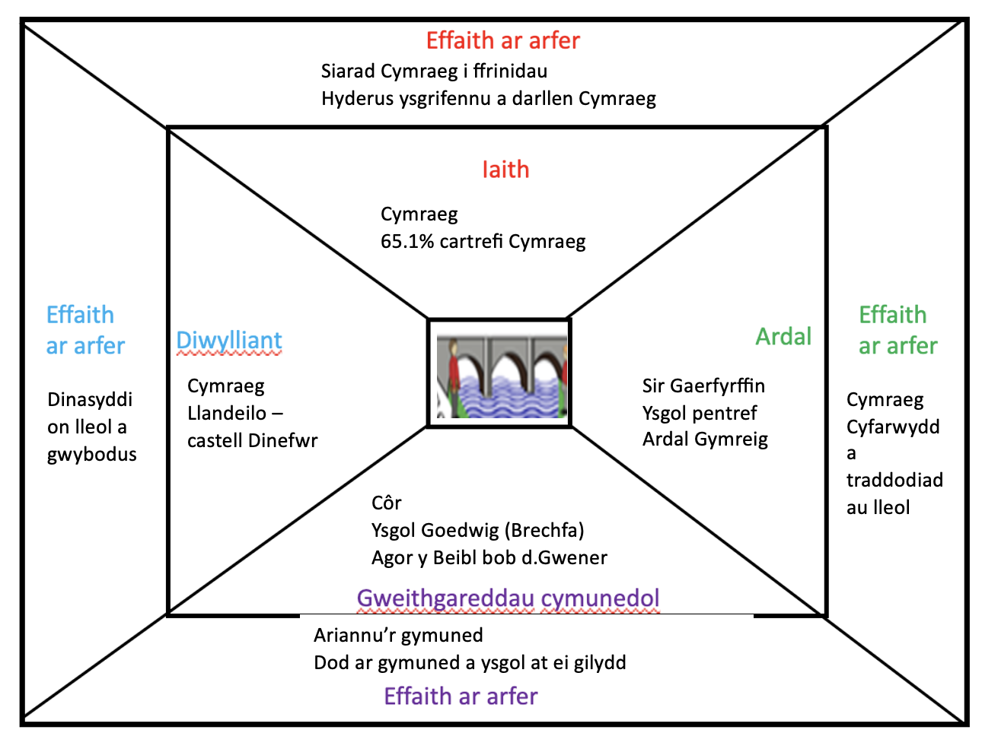
Atodiad 1 – Diagram Lotus

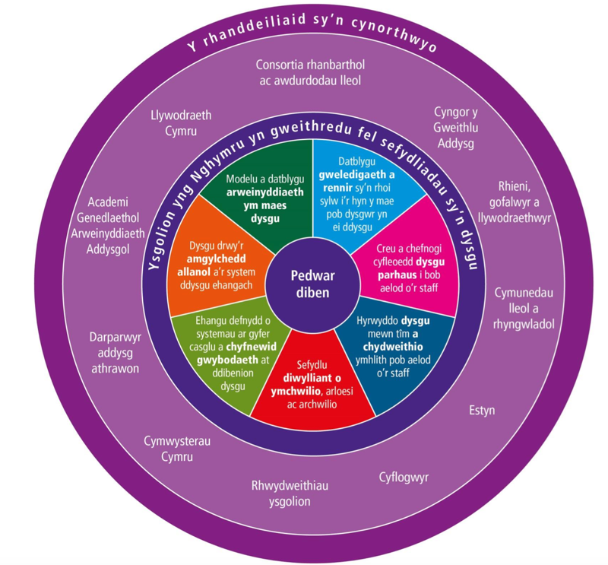
Atodiad 2 – Model Cymru ar gyfer Ysgolion sy’n Sefydliadau Dysgu

